РОССИЙСКАЯ ФЕДЕРАЦИЯ
КАРАЧАЕВО-ЧЕРКЕССКАЯ РЕСПУБЛИКА
АДЫГЕ-ХАБЛЬСКИЙ МУНИЦИПАЛЬНЫЙ РАЙОН

Совет Адыге-Хабльского сельского поселения

РЕШЕНИЕ

23.06.2016 г. а.Адыге-Хабль № 4-124
Об утверждении Программы комплексного развития социальной инфраструктуры Адыге-Хабльского сельского поселения Адыге-Хабльского муниципального района Карачаево-Черкесской Республики на 2016-2026 годы.
В соответствии с Федеральным законом от 30.12.2004 №210-ФЗ «Об основах регулирования тарифов организаций коммунального комплекса», методическими рекомендациями по разработке программ комплексного развития систем коммунальной инфраструктуры муниципальных образований утвержденными приказом Министерства регионального развития Российской Федерации от 06.05.2011 №204 «О разработке программ комплексного развития систем коммунальной инфраструктуры муниципальных образований» и на основании Устава Адыге-Хабльского сельского поселения, схода граждан в Адыге-Хабльском сельском поселении.
РЕШИЛ:
1.Утвердить Программу комплексного развития социальной инфраструктуры Адыге-Хабльского сельского поселения Адыге-Хабльского муниципального района Карачаево-Черкесской Республики на 2016-2026 годы согласно приложению.
2.Настоящее решение и приложение к нему обнародовать путем вывешивания текста решения и приложения к нему на информационном стенде администрации Адыге-Хабльского сельского поселения, и размещения на сайте Адыге-Хабльского муниципального района Карачаево-Черкесской Республики.
3.Настоящее решение вступает в силу с момента его опубликования (обнародования) в установленном порядке.

Председатель Совета
Адыге-Хабльского
сельского поселения Кундохов В.И.

«УТВЕРЖДЕНА»
Решением Совета
«___»________ 2016г.

(МП)
2016
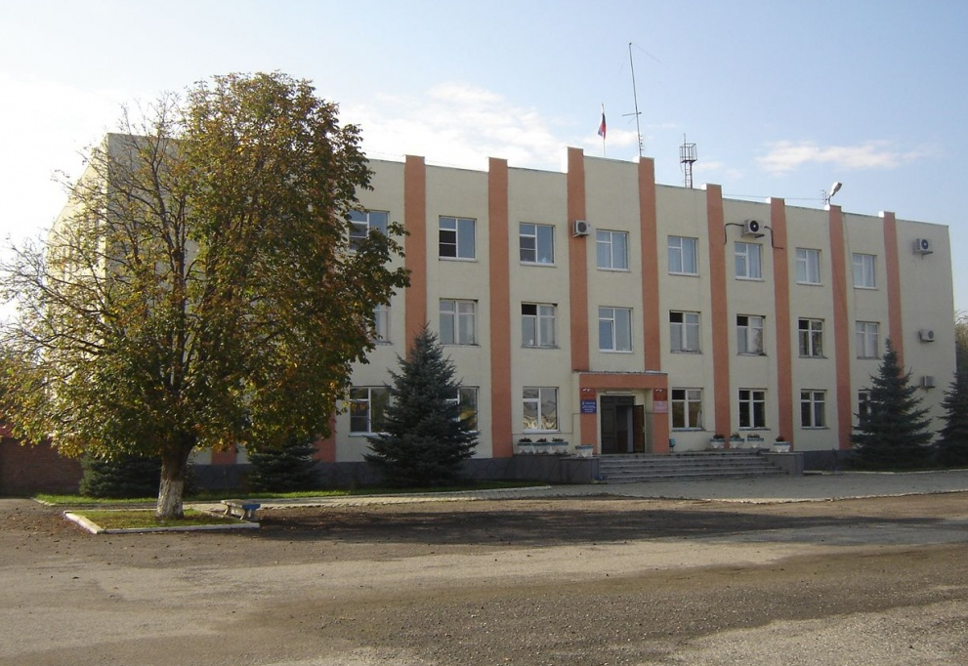

ПРОГРАММА КОМПЛЕКСНОГО РАЗВИТИЯ СОЦИАЛЬНОЙ ИНФРАСТРУКТУРЫ
АДЫГЕ-ХАБЛЬСКОГО СЕЛЬСКОГО
ПОСЕЛЕНИЯ АДЫГЕ-ХАБЛЬСКОГО
МУНИЦИПАЛЬНОГО РАЙОНА
КАРАЧАЕВО-ЧЕРКЕССКОЙ РЕСПУБЛИКИ

а. Адыге-Хабль

СОДЕРЖАНИЕ

Паспорт программы
Общие сведения
Социальная сфера
Образование
Здравоохранение
Культура
Спорт
Оценка эффективности мероприятий программы комплексного развития социальной инфраструктуры
Предложения по совершенствованию нормативно-правового и информационного обеспечения развития социальной инфраструктуры, направленные на достижение целевых показателей программы

ПАСПОРТ
ПРОГРАММЫ КОМПЛЕКСНОГО РАЗВИТИЯ СОЦИАЛЬНОЙ ИНФРАСТРУКТУРЫ НА ТЕРРИТОРИИ АДЫГЕ-ХАБЛЬСКОГО СЕЛЬСКОГО ПОСЕЛЕНИЯ АДЫГЕ-ХАБЛЬСКОГО МУНИЦИПАЛЬНОГО РАЙОНА КАРАЧАЕВО-ЧЕРКЕССКОЙ РЕСПУБЛИКИ НА ПЕРИОД ДО 2026 ГОДА
Наименование  программы | Муниципальная программа «Комплексное развитие социальной инфраструктуры Адыге-Хабльского сельского поселения года Адыге-Хабльского муниципального района Карачаево-Черкесской Республики на период до 2026 года» (далее – Программа)
Основания для  разработки  программы | - Федеральный закон от 30.12. 2012 № 289-ФЗ «О внесении изменений в Градостроительный кодекс Российской Федерации и отдельные законодательные акты Российской Федерации»;  - Постановление Правительства Российской Федерации от 14.06.2013 № 502 «Об утверждении требований к программам комплексного развития систем коммунальной инфраструктуры поселений, городских округов»;  - Генеральный план развития Адыге-Хабльского сельского поселения Адыге-Хабльского муниципального района Карачаево-Черкесской Республики на период до 2020 года;  - Распоряжение от 19.10.1999 г. №1683-р «Методика определения нормативной потребности субъектов РФ в объектах социальной инфраструктуры»;  - СП 42.13330.2011 «Градостроительство. Планировка и застройка городских и сельских поселений».  - В соответствии с Распоряжением от 19.10.1999 г. №1683-р «Методика определения нормативной потребности субъектов РФ в объектах социальной инфраструктуры»
Разработчик  программы | Администрация Адыге-Хабльского сельского поселения Адыге-Хабльского муниципального района Карачаево-Черкесской Республики
Исполнители  программы | Администрация Адыге-Хабльского сельского поселения Адыге-Хабльского муниципального района
Цель программы | Развитие социальной инфраструктуры, повышение качества, комфортности и уровня жизни для проживания населения в Адыге-Хабльского сельском поселении
Сроки реализации  программы | 2016-2026 г.
Объемы и источники  финансирования | Источники финансирования:  - средства местного бюджета.  Бюджетные ассигнования, предусмотренные в плановом периоде 2017 года, будут уточнены при формировании проектов бюджета поселения с учетом изменения ассигнований из регионального бюджета.
Мероприятия  программы | - Разработка проектов планировки территории и межевание земельных участков под строительство объектов социальной инфраструктуры  -разработка проектно-сметной документации по  строительству и реконструкции объектов социальной  реконструкции объектов сферы,  -строительство и реконструкция объектов социальной  инфраструктуры
ВВЕДЕНИЕ

В современных условиях социальная инфраструктура – важная характеристика степени экономической и социальной развитости общества, показатель широты и глубины использования материальных возможностей для рациональной жизнедеятельности людей.
В настоящее время развитие социальной инфраструктуры оказывает значительное влияние на все без исключения процессы, происходящие в обществе. Практически нет той сферы общественной жизни, где бы ни стоял вопрос об укреплении и нормальном использовании материально-вещественных элементов. Причем эта взаимосвязь социальной практики и общих условий жизнедеятельности человека проявляется в том, что с одной стороны, осуществление целей человека обязательно предполагает наличие материально-вещественных элементов, с другой стороны, инфраструктура воздействует на его сознание и поведение.
Рациональное развитие социальной инфраструктуры – многоаспектная проблема, которая требует решения многих вопросов управления.
Процессы модернизации показали не только их значимость, но и – что является особенно важным – системность, которая предполагает необходимую связь всех условий.
Однако нередко элементы социальной инфраструктуры рассматриваются в отрыве друг от друга, в контексте частных технических, производственных, организационных или экономических задач. Следовательно, речь идет о том, что все компоненты социальной инфраструктуры должны быть предметом единого, целостного процесса управления и планирования. Именно в отсутствии комплексности и взаимной увязки ее элементов сказывалось и до сих пор сказывается на эффективности управления, на рациональном использовании сил и возможностей экономики.
Объективно одной из важнейших проблем социальной инфраструктуры является объединение всех средств, выделяемых на ее развитие. Сооружение общих для всего населения служб тепло-, электро- и водоснабжения, зон отдыха, а также строительство, модернизация, реконструкция жилья и культурно-бытовых учреждений дает огромный экономический и социальный эффект. Однако анализ нормативно-правовых актов показал, что даже в сегодняшних условиях местные власти не имеют такой базы.
Настало время при решении задач социальной инфраструктуры шире внедрять программно-целевой подход. С этой целью возможны разовый одновременный расчет потребности в социальной инфраструктуре и выделении необходимых средств на нее вне зависимости от принадлежности сооружаемых и существующих объектов. Это выделение средств необходимо, чтобы довести состояние социальной инфраструктуры до требуемых нормативов.
В этой ситуации программа развития социальной инфраструктуры наиболее точно учитывает интересы и территории, и отдельных организаций, учреждений, что благотворительно скажется на создании нормальных условий для жизни населения. Кроме того, выделенные средства будут осваиваться, исходя не из возможностей одного собственника, не из субъективных пожеланий руководителей того или иного ведомства, а из научно обоснованного плана создания комплекса условий для жизни населения.
Местные органы власти не везде имеют полномочия и права, необходимые для того, чтобы вмешиваться в ход решения важнейших социальных задач. А в ряде случаев плохо сориентированы в их важности. Это происходит в значительной степени потому, что формирование данной инфраструктуры как единого целого не планируется, а средства выделенные на их развитие, как правило, не соответствуют общим масштабам развития производства и потребностей людей того или иного муниципального образования в форме сельского поселения (городского округа).
Поэтому реализация программно-целевого подхода требует совершенствования управления, более четкого разделения компетенции (прав и обязанностей) ведомств и предприятий (учреждений), с одной стороны, и местных органов власти – с другой.
Таким образом, развитие социальной инфраструктуры – это многоаспектная проблема, целевой установкой решения которой является создание условий, достойных человеческой природы и адекватных ей.

ОБШИЕ СВЕДЕНИЯ
Адыге-Хабльское сельское поселение граничит с землями Садовского СП на условном 10-метровом участке с землями Вако-Жилевского СП Адыге-Хабльского района, территориями Абазинского, Ногайского, Хабезского районов Карачаево-Черкесской Республики. В настоящее время у МО Адыге-Хабльское сельское поселение отсутствуют территориальные споры с соседними муниципальными образованиями Адыге-Хабльского, Ногайского, Хабезского, Абазинского районов Карачаево-Черкесской Республики по границе муниципального образования.
Адыге-Хабльское сельское поселение расположено в восточной части Адыге-Хабльского района. Основной отличительной особенностью территориального расположения СП является его расположение в непосредственной близости от центра Карачаево-Черкесской Республики - городского округа г. Черкесск. Аул Адыге-Хабль расположен в 18 км на северо-запад от города Черкесск, в 6 км на юг от железнодорожной станции Эркен-Шахар. Благоприятное расположение усиливается прохождением через территорию СП участка федеральной автодороги «Подъезд к г. Черкесску от магистрали М-29 «Кавказ» и участков региональных автодорог.

Положение Адыге-Хабльского сельского поселения в системе расселения Адыге-Хабльского муниципального района.

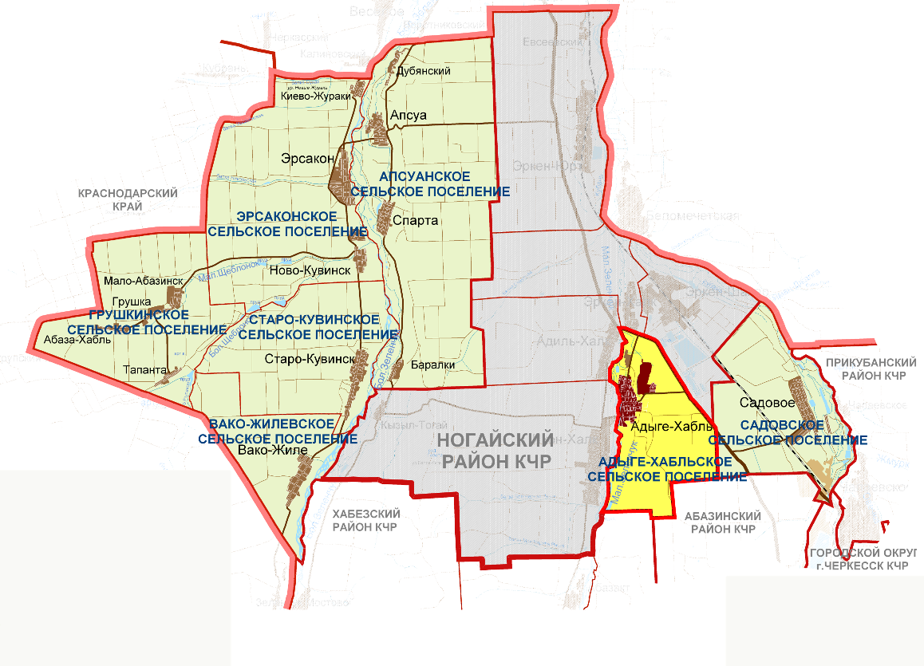

Таким образом, Адыге-Хабльское СП имеет одно из самых благоприятных территориальных расположений из 7-ми сельских поселений Адыге-Хабльского района.
По официальным результатам переписи 2010, численность населения Адыге-Хабльского сельского поселения составила 3 946 человека – 24,4% населения Адыге-Хабльского района. Все население в районе является сельским. В административно-территориальный состав Адыге-Хабльского сельского поселения входит всего один населенный пункт – аул Адыге-Хабль, где, соответственно, и сосредоточено всё население поселения.

Соотношение сельских поселений Адыге-Хабльского
муниципального района по численности жителей.

Сравнение поселений Адыге-Хабльского района
по площади территории

Социальная инфраструктура
Социальная инфраструктура представляет собой многоотраслевой комплекс, действующий в интересах повышения благосостояния его населения. Она охватывает систему образования и подготовки кадров, здравоохранение, культуру, физическую культуру и спорт и т.д. Уровень развития социальной сферы в сильной степени определяется общим состоянием экономики отдельных территориальных образований, инвестиционной и социальной политикой государственных структур и другими факторами. В числе последних важная роль принадлежит особенностям географического положения муниципального образования и его административный статус.
Аул Адыге-Хабль является административным центром Адыге-Хабльского района, что возлагает на него ряд обязанностей в обеспечении всего населения района некоторыми видами периодических и эпизодических услуг. При этом, Адыге-Хабльское сельское поселение расположено в радиусе получасовой доступности республиканского центра – г. Черкесск, многие виды социальных услуг которого используются жителями поселения.
Расчет перспективного развития отраслей социальной сферы Адыге-Хабльского сельского поселения производился на основе анализа современного их состояния с последующей экстраполяцией на средне- и дальнесрочные периоды. При этом учитывались разработанные прогнозные показатели перспективной демографической ситуации, экономической подсистемы, тенденции мирового и отечественного развития социальной сферы. В основу расчетов перспективной потребности и обеспеченности Адыге-Хабльского сельского поселения социальной инфраструктурой и услугами были положены:
- нормативные показатели, изложенные в Распоряжении Правительства Российской Федерации от 14 июля 2001 года №942-р «О социальных нормах и нормативах» и соответствующем документе от 19 октября 1999 года «Методика определения нормативной потребности субъектов Российской Федерации в объектах социальной инфраструктуры»;
- утвержденные Правительством РФ изменениям в социальные нормы и нормативы, изложенные в Распоряжении от 13 июля 2007 г. № 923-р;
- нормативы СНиП 2.07.01-89∗.

Образование.
Образование является одним из ключевых подразделений сферы услуг любого муниципального образования. Основными её составляющими являются детские дошкольные учреждения, дневные и вечерние общеобразовательные школы, система профессионального начального, среднего и высшего образования, система дополнительного образования детей.
Образовательная сеть Адыге-Хабльского сельского поселения была представлена:
- одним учреждением дошкольного образования;
- двумя дневными общеобразовательными учреждениями (НОШ и СОШ);
- двумя детско-юношескими спортивными школами;
- одним Домом детского творчества.

Расположение учреждений образования в а. Адыге-Хабль с выделением зон нормативного радиуса их доступности

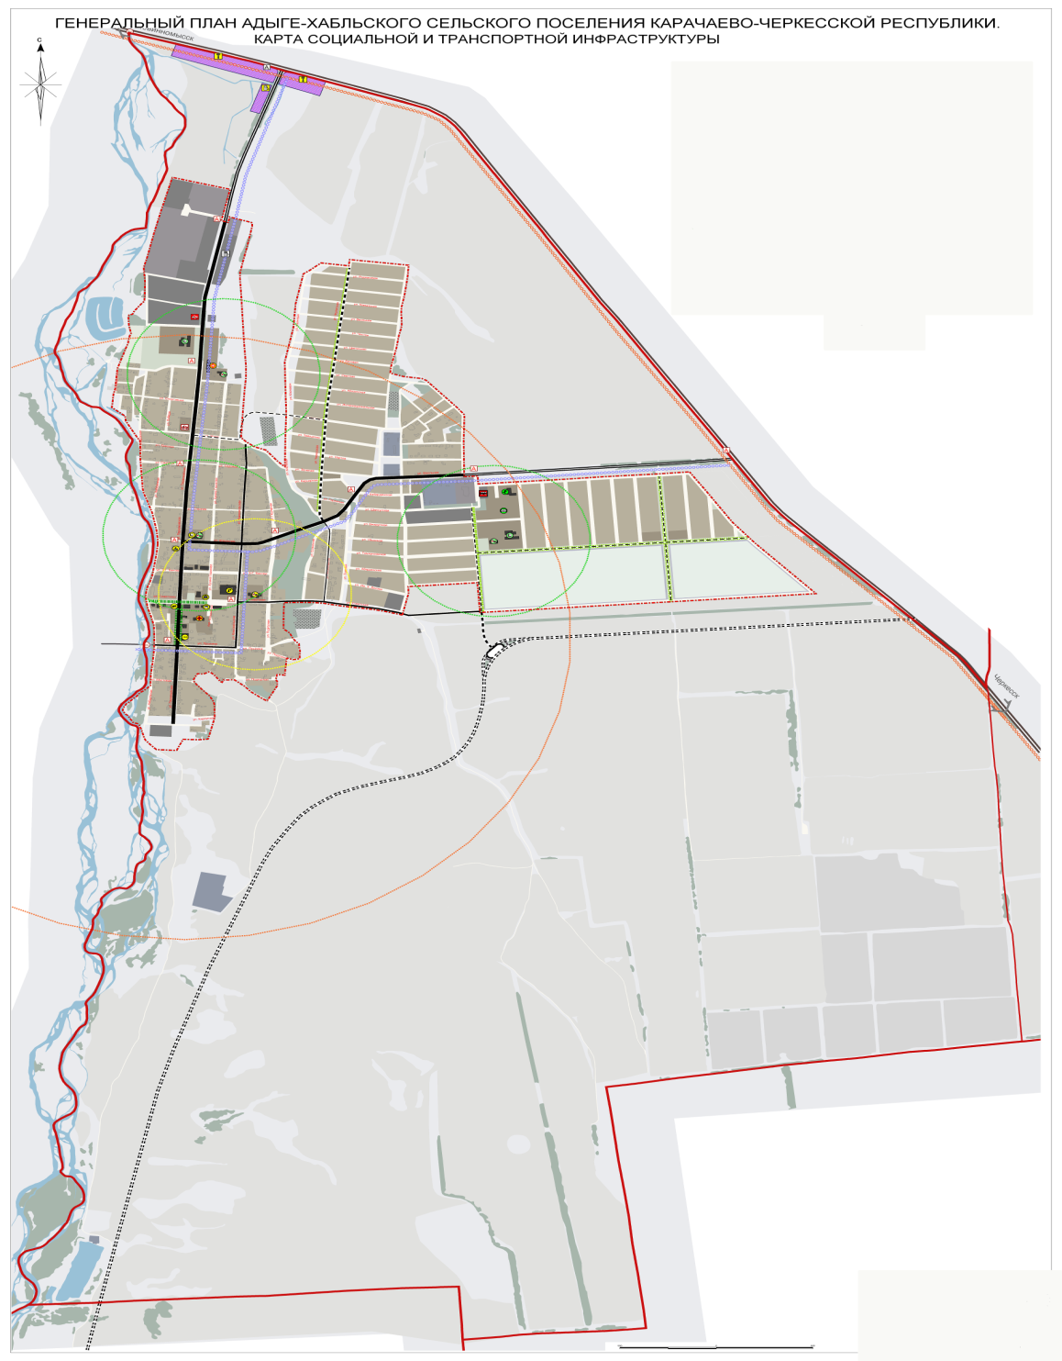
Дошкольное образование
В Адыге-Хабльском сельском поселении насчитывается порядка 385 детей в возрасте до 6 лет – 9,8% от общей численности населения сельского поселения.
На территории Адыге-Хабльского сельского поселения расположено одно самостоятельное дошкольное образовательное учреждение, обеспечивающее воспитание, обучение, присмотр и уход за детьми в возрасте до 7 лет – МДОУ «Светлячок». В настоящее время здание дошкольного учреждения в сельском поселении находится в удовлетворительном состоянии, физический износ составляет всего 35%.
Расположен детский сад в центральной части а. Адыге-Хабль. Нормативный радиус доступности дошкольных учреждений составляет 500 метров, покрывающий практически всю центральную часть аула.
Проектная мощность дошкольного учреждения составляет 240 мест. Фактически ежегодно оно переполнено. Обеспеченность детей местами в дошкольных учреждениях является важным показателем развития сети дошкольного образования, характеризующим ее емкость, которая в настоящее время не имеет резерва.
Также наиболее наглядным показателем развития дошкольного образования является охват детей дошкольным образованием. В Адыге-Хабльском сельском поселении численность детей, охваченных дошкольным образованием, составляет достаточно высокую величину по сравнению со среднерайонным показателем – 62,3% и 42,9% от общей численности детей дошкольного возраста. Тем не менее, в соответствии с нормативом градостроительного проектирования расчетный уровень обеспеченности детей дошкольными учреждениями составляет в пределах 85%. Таким образом, в Адыге-Хабльском сельском поселении неохваченными по нормативу остаются порядка 85-90 детей. Стоит учитывать и трудовую миграцию населения в республиканский центр, значительно увеличивающую нагрузку на дошкольные учреждения Адыге-Хабльского сельского поселения.
В результате, сеть учреждений дошкольного образования в Адыге-Хабльском сельском поселении требует дальнейшего расширения с целью увеличения охвата детей дошкольным образованием.
Дошкольное образование является одним из ключевых средств решения проблем социальной мобильности населения, что особенно актуально в условиях развития экономики. Помимо этого, неравенство доступа к дошкольному образованию означает в первую очередь усиление неравенства стартовых возможностей для детей, проживающих вдалеке от единственного садика, и детей из менее благополучных семей. Во многих случаях это означает, что ребенок не готов к школе, не справится с программой и в дальнейшем не получит качественного образования и не станет профессионалом. Таким образом, закладывается основа усиления дифференциации в возможности получения качественного образования по социальным и территориальным основаниям.
Учитывая полную загрузку имеющихся мощностей дошкольного учреждения (при отсутствии ввода новых в течение расчетного периода), даже при сокращении количества детей дошкольного возраста дошкольным образованием в Адыге-Хабльском сельском поселении может быть охвачено менее 65% детей дошкольного возраста, что не отвечает потребностям общества и растущей экономики. Также наиболее наглядным показателем развития дошкольного образования является охват детей дошкольным образованием. С целью эффективности обеспечения образовательного процесса учреждением дошкольного образования проводилась, проводится и продолжает проводиться работа по созданию безопасных и комфортных условий здоровьесохранения, здоровьесбережения и социализации детей в возрасте от 0-7 годов (инфраструктурные, материально-технические, методические, кадровые). В целях создания безопасности условий при организации образовательного процесса в дошкольных образовательных учреждениях разработаны и актуализированы паспорта комплексной безопасности объектов защиты, инструкции для персонала по действиям в ситуации угрозы проявлений терроризма и экстремизма, возникновения чрезвычайных ситуаций природного и техногенного характера.
Таблица 1
Прогноз охвата детей дошкольного возраста (0-5 лет) детским дошкольным образованием
 | 2010 | 2015 |  |  | 2020 |  |  | 2030
 | 2010 | инерционный | стабилизационный | оптимистический | инерционный | стабилизационный | оптимистический | инерционный | стабилизационный | оптимистический
Численность детей в возрасте 0-5 лет | 385 | 423 | 470 | 516 | 382 | 463 | 520 | 289 | 412 | 472
Охват детей в возрасте 0-5 лет дошкольными учреждениями, % | 62,3 | 56,8 | 51,1 | 46,5 | 62,8 | 51,8 | 46,1 | 83,2 | 58,2 | 50,8

Таким образом, даже при инерционном сценарии развития имеющихся мест в дошкольном учреждении для минимального удовлетворения нужд населения будет недостаточно.
При стабилизационном варианте развития, с учетом 85% обеспеченности детей дошкольным образование, мощность сети дошкольных учреждений Адыге-Хабльского сельского поселения к концу расчетного срока должна составлять порядка 365 мест. При переходе же развития событий по оптимистическому варианту к 2030 году существующую мощность дошкольных учреждений необходимо довести до 425 мест.
Таким образом, с целью увеличения охвата детей дошкольным образованием система дошкольного образования в Адыге-Хабльском сельском поселении требует расширения путем строительства еще одного нового дошкольного учреждения на 150-180 мест.
Точные сроки строительства, параметры сооружения, границы земельных участков, отводимых под него, необходимо будет определить в соответствующей документации по планировке территории с обязательным учетом рекомендаций действующих санитарно-эпидемиологических требований к устройству, содержанию и организации режима работы в дошкольных организациях (СанПиН 2.4.1.2660-10).

Общеобразовательное учреждение.
Сеть общеобразовательных учреждений Адыге-Хабльского сельского поселения представлена двумя дневными общеобразовательными учреждениями, одно из которых предоставляет только одну ступень общего образования (начальная общеобразовательная школа), а вторая – предоставляющая все три ступени общего образования (начальное, основное и среднее (полное). В настоящее время здания обоих общеобразовательных учреждений в сельском поселении находятся в неудовлетворительном состоянии и требуют проведения срочного капитального ремонта.

Средняя школа в а. Адыге-Хабль
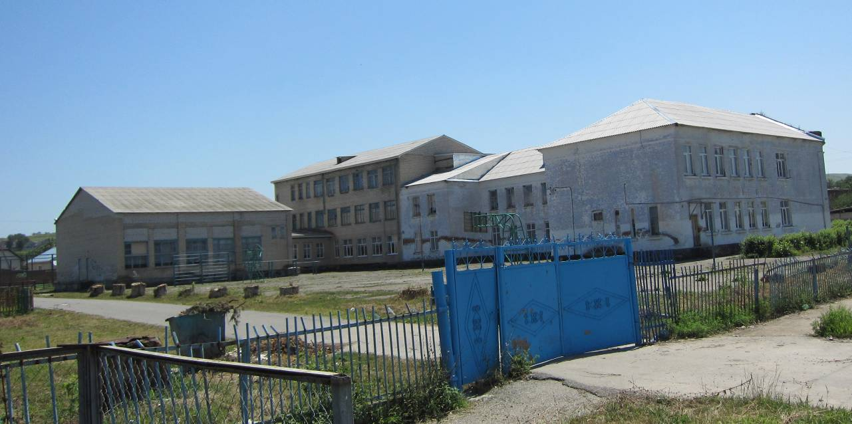
Совокупная мощность общеобразовательных учреждений Адыге-Хабльского сельского поселения составляет 550 мест. Из них 55% (300 мест) сосредоточено в начальной школе, а оставшиеся 45% (250 мест) – в средней общеобразовательной школе.
Численность учащихся в дневных учреждениях общего образования составила 493 человек – 12,5% общей численности населения Адыге-Хабльского сельского поселения. На протяжении последних лет в Адыге-Хабльском сельском поселении, как и в Адыге-Хабльском районе в целом, отмечался рост числа учащихся в общеобразовательных школах

При этом темпы роста числа школьников в Адыге-Хабльском сельском поселении были существенно выше среднерайонного значения – 166,8% и 103,4% соответственно.
В связи с этим фактическая загрузка Адыге-Хабльских общеобразовательных учреждений возросла до 75-100%.
В настоящее время профицит мест имеется только в начальной школе, при этом из-за высокого физического износа здания учреждения уже в настоящее время занятия здесь проходят в две смены, что негативно отражается на физическом здоровье учеников, а также усвоении материала, значительно увеличивает нагрузку на преподавательский состав и ухудшает качество образования.
Таблица 2
Основные показатели функционирования дневных общеобразовательных учреждений Адыге-Хабльского сельского поселения
№ п/п | Наименование, год постройки | Тип здания / материал стен | Вместимость школы |  | Недостаток (-) /избыток (+) мест в школе | Износ фондов зданий и сооружений, % | Спортзал | Нормативное спортядро
№ п/п | Наименование, год постройки | Тип здания / материал стен | По проекту | фактически
1. | МОУ НОШ а.Адыге-Хабль | типовое/ кирпич | 300 | 216 | 84 | 100 | - | -
2. | МОУ СОШ а.Адыге-Хабль | типовое/ кирпич | 250 | 248 | 2 | 100 | + | +
На перспективу в системе общего образования будут наблюдаться серьезные изменения, в значительной мере определяющиеся ростом контингента лиц школьного возраста к концу расчетного срока, о чем свидетельствует табл.3.
Таблица 3
Прогнозная оценка
количества лиц школьного возраста (7-16 лет) в Адыге-Хабльском сельском поселении по сценариям развития (с учетом миграций)
Годы | Сценарии развития
Годы | Инерционный |  | Стабилизационный |  | Оптимистический
Годы | Количество лиц школьного возраста, чел. | в т.ч. % от всего населения | Количество лиц школьного возраста, чел. | в т.ч. % от всего населения | Количество лиц школьного возраста, чел. | в т.ч. % от всего населения
2010 | 449 | 11,4 | 449 | 11,4 | 449 | 11,4
2020 | 808 | 20,1 | 855 | 20,3 | 901 | 20,8
2025 | 805 | 20,3 | 933 | 21,7 | 1036 | 22,8
2030 | 719 | 18,7 | 893 | 20,6 | 1019 | 21,6

Благодаря многочисленной группе детей дошкольного возраста в настоящее время, а также стабилизации уровня рождаемости к концу прогнозного периода ожидается существенный рост числа школьников по всем сценариям развития. Таким образом, значительно увеличится нагрузка на общеобразовательные учреждения в поселении, которые уже в настоящее время работают на полную мощность.
В связи с этим предлагается в кратчайшие сроки провести капитальный ремонт начальной школы, а также осуществить строительство нового общеобразовательного учреждения, предоставляющего все три ступени общего образования, мощностью не менее 600 мест, и на базе старой СОШ нового комплексного учреждения «начальная школа-сад» на 250 мест, из которых 100 мест детского сада. Данное образовательное учреждение сможет объединить несколько ступеней образования, что позволит не только обеспечить образовательными услугами разные возрастные группы детей, но и сгладит психический стресс ребенка при переходе из детского сада в первый класс.
Точные сроки строительства, параметры сооружения, границы земельных участков, отводимых под него, необходимо будет определить в соответствующей документации по планировке территории с обязательным учетом рекомендаций действующих санитарно-эпидемиологических требований к условиям и организации обучения в общеобразовательных учреждениях (СанПиН 2.4.2.2821-10).

Учреждения дополнительного образования.
Система дополнительного образования детей объединяет в единый процесс воспитание, обучение и развитие личности ребенка.
Сеть учреждений дополнительного образования детей Адыге-Хабльского сельского поселения в настоящее время относительно развита и представлена тремя специализированными учреждениями – одним Домом детского творчества мощностью на 50 мест (10% детей школьного возраста) и двумя детско-юношескими спортивными школами, в которых занимаются 164 человека – 33% детей школьного возраста. Структура и мощность сети учреждений дополнительного образования детей вполне соответствует социальным нормам для населенного пункта с численностью населения более 3 тыс. человек.
На перспективу необходимо предусмотреть дальнейшее расширение сети учреждений, предоставляющих дополнительное образование детей в эстетической сфере, путем выделения помещений для детской школы искусств и музыкальной школы в здании Дома культуры.

Мероприятия по развитию системы образования в поселении.
В целом, в числе основных мероприятий по развитию системы образования Адыге-Хабльского сельского поселения на расчётную перспективу необходимо выделить следующие:
- Совершенствование сети общеобразовательных учреждений, обновление и приведение в соответствие с нормативами и санитарно-гигиеническими требованиями материально-технической базы образовательных учреждений и их зданий;
- Проведение модернизации учебного, учебно-производственного оборудования и материально-технической базы образовательных учреждений, включая закупки компьютерной техники, школьных автобусов, спортивного инвентаря и оборудования, учебного и лабораторного оборудования, мебели, медицинского оборудования и др.;
- Обновление содержания, форм, методов и технологий образования с целью повышения его качества;
- Повышение охвата детей всеми видами образования, развитие профильного обучения;
- Приведение системы образования в соответствие с запросами современной и перспективной системы хозяйства;
- Строительство МДОУ на 150-180 мест в северной части а. Адыге-Хабль по ул. Первомайская;
- Строительство новой средней школы на 600 мест;
- Создание на базе старой СОШ нового комплексного учреждения «начальная школа-сад» на 250 мест, из которых 100 мест детского сада.

Наименование мероприятия | Местонахождение объекта | Сроки реализации | Затраты на строительство м. руб
Совершенствование сети общеобразовательных учреждений, обновление и приведение в соответствие с нормативами и санитарно-гигиеническими требованиями материально-технической базы образовательных учреждений и их зданий | а. Адыге-Хабль |  | Объемы бюджетных ассигнований уточняются ежегодно при формировании бюджета на очередной финансовый год и плановый период
Проведение модернизации учебного, учебно-производственного оборудования и материально-технической базы образовательных учреждений, включая закупки компьютерной техники, школьных автобусов, спортивного инвентаря и оборудования, учебного и лабораторного оборудования, мебели, медицинского оборудования и др. | а. Адыге-Хабль
Обновление содержания, форм, методов и технологий образования с целью повышения его качества | а. Адыге-Хабль
Повышение охвата детей всеми видами образования, развитие профильного обучения | а. Адыге-Хабль
Приведение системы образования в соответствие с запросами современной и перспективной системы хозяйства | а. Адыге-Хабль
Строительство МДОУ на 150-180 мест в северной части а. Адыге-Хабль по ул. Первомайская | а. Адыге-Хабль
Строительство новой средней школы на 600 мест | а. Адыге-Хабль
Создание на базе старой СОШ нового комплексного учреждения «начальная школа-сад» на 250 мест, из которых 100 мест детского сада | а. Адыге-Хабль
Всего

Здравоохранение и социальное обеспечение.
Здравоохранение – одна из важнейших отраслей обслуживания населения а.Адыге-Хабль, основная задача которой состоит в постоянном повышении уровня здоровья населения и увеличения продолжительности его жизни, причем не только Адыге-Хабльского сельского поселения, но и Адыге-Хабльского района в целом, так как а. Адыге-Хабль является его административным центром.
Основу системы здравоохранения поселения и района в целом составляет больничный комплекс МУЗ «Центральная районная больница» в а.Адыге-Хабль проектной вместимостью 110 коек, в том числе 80 на взрослых больных, 15 детей и 15 рожениц. Таким образом, на 10 тыс. населения в поселении приходится 278 больничные койки, что в 2 раза больше социального норматива, равного 134,7 больничных коек на 10 тыс. населения. По Адыге-Хабльскому району в целом на 10 тыс. населения приходится в 2 раза меньше – всего 111 больничных коек.
Следует иметь в виду и то, что по особенностям своего географического положения и первоначальной ориентированности на обслуживание населения района в его старых границах сфера предоставляемых медицинских услуг ЦРБ распространяется не только на население Адыге-Хабльского района в его современных границах, но и на вновь созданного Ногайского района. В результате, реальный показатель обеспеченности населения больничными койками ЦРБ в 3 раза ниже нормы.
Помимо ЦРБ в а.Адыге-Хабль функционирует муниципальная поликлиника проектной мощности 375 посещений в смену. В результате на 10 тыс. населения приходится 950 посещений в смену, что в 5 больше установленного социального норматива, равного 181,5 посещений в смену на 10 тыс. населения. Это позволяет оказать своевременную амбулаторно-поликлиническую помощь не только населению Адыге-Хабльского сельского поселения, но населению, проживающему в других муниципальных образованиях Адыге-Хабльского и Ногайского районов.
Также на территории поселения работает отделение скорой медицинской помощи с 4-мя автомобилями соответствующего назначения.
В системе здравоохранения Адыге-Хабльского сельского поселения работает 21 врач различных специальностей (78% всех врачей района) и 128 медицинских работника среднего звена (76% всего медицинского персонала среднего звена района). В соответствии с принятыми социальными нормативами обеспеченности населения медицинскими кадрами Адыге-Хабльское сельское поселение очень хорошо обеспечено медицинским персоналом. Так, по нормативу на 10 тыс. населения должно приходиться 41 врач и 114 медицинских работников, в Адыге-Хабльском сельском поселении на 10 тыс. приходится 53 врача и 324 медицинских работника, по району в среднем – 17 врачей и 104 медицинских работника.
Таким образом, система здравоохранения и проектная база медицинских учреждений Адыге-Хабльского сельского поселения (вместимость) вполне отвечает потребностям населения не только поселения, но и района в целом, а также установленным социальным нормативам.
Основными факторами, определяющими дальнейшее развитие здравоохранения в Адыге-Хабльском сельском поселении, будут продолжающаяся перестройка системы, распространение новых технологий профилактики, диагностики и лечения заболеваний.
Основными задачами обеспечения устойчивого развития здравоохранения Адыге-Хабльском сельского поселения остаются:
✓ предоставление населению качественной и своевременной медицинской помощи;
✓ преодоление дефицита материальных и финансовых средств в сфере;
✓ повышение уровня укомплектованности медицинскими работниками всех уровней, повышение уровня квалификации медицинских работников;
✓ кратное снижение показателей смертности;
✓ снижение высокого уровня заболеваемости социально-обусловленными болезнями.
Исходя из нормативных показателей, принятых в системе здравоохранения в настоящее время и прогнозной численности населения Адыге-Хабльском сельского поселения, определены нормативные потребности в медицинском персонале, койко-местах и амбулаторно-поликлинических учреждениях по трем сценариям развития. В основу расчетов положены социальные нормативы системы здравоохранения, принятые в Российской Федерации:
- численность врачей на 10 000 жителей – 41;
- численность среднего медицинского персонала на 10 000 жителей – 114,3;
- количество койко-мест на 10 000 жителей (больничных) – 134,7;
- мощность амбулаторно-поликлинических учреждений (посещений на 10 000 жителей/смена) – 181,5.
В процессе разработки прогноза принималось во внимание и то, что по мере снижения или увеличения реальной обращаемости населения в учреждения здравоохранения, приведенные нормативные показатели в средне- или дальнесрочной перспективе могут претерпеть существенные изменения. В таблице приведены отдельные прогнозные показатели развития системы здравоохранения Адыге-Хабльского сельского поселения на расчетный период – табл. 4
Таблица 4
Прогнозный расчет перспективной потребности населения Адыге-Хабльского сельского поселения в медицинском персонале и мощностях объектов здравоохранения.
 | 2020 |  |  | 2030
 | Инерци-онный | Стабилиза-ционный | Оптими-стический | Инерци-онный | Стабилиза-ционный | Оптими-стический
Численность врачей | 17 | 17 | 18 | 16 | 18 | 19
Численность среднего медперсонала | 46 | 48 | 50 | 44 | 50 | 54
Количество койко-мест | 54 | 57 | 58 | 52 | 58 | 64
Мощность амбулаторно-поликлинических учреждений (посещений в смену) | 73 | 76 | 79 | 70 | 79 | 86

Стоит отметить, что по всем сценариям развития система здравоохранения Адыге-Хабльского сельского поселения вполне покрывает потребности своего населения в медицинском персонале и мощностях объектов здравоохранения. При этом статус а. Адыге-Хабль в качестве административного центра района возлагает на него ряд обязанностей по повышению уровня и качества предоставляемых медицинских услуг и для всего населения района.
В настоящее время анализ состояния материально-технической состояния муниципальных лечебно-профилактических учреждений района показал, что многолетний дефицит бюджетного финансирования системы здравоохранения привел к физическому и моральному упадку ее материально-технической базы. Не исключением являются и ЦРБ, основные фонды которой физически и морально устарели – высокая степень износа основных фондов составляет 100%. В сложившейся ситуации возникает множество трудностей не только с внедрением и развитием новых технологий в оказании медицинской помощи, что, в свою очередь, позволило бы сократить сроки лечения больных, следовательно, и сократить расходы на здравоохранение, но и крайне трудно сохранять уже внедренные методы диагностики и лечения. В связи с этим предлагается осуществить капитальный ремонт поликлиники и строительство нового корпуса стационара на 120 коек с детским отделением на территории центральной районной больницы.
Также дальнейшее устойчивое развитие системы здравоохранения сельского поселения предусматривает выполнение нескольких обязательных условий:
➢ привлечение в поселение молодых медицинских кадров, участковых врачей-терапевтов и врачей-педиатров, а также врачей общей практики в целях улучшения развития первичной медицинской помощи;
➢ дальнейшее развитие звеньев первичной медико-санитарной помощи путем создания на базе районной больницы малокоечных отделений дневного стационара и краткосрочного пребывания, а также активного внедрения стационарозамещающих технологий;
➢ усиление работы по профилактике заболеваний населения района, особенно инфекционных их видов, выявлению болезней на ранних стадиях их развития, совершенствованию системы вакцинопрофилактики, достижение охвата детей иммунизации в рамках Национального календаря прививок более 95%.
Мероприятия в части развития здравоохранения в Адыге-Хабльском сельском поселении:
Наименование мероприятия | Местонахождение объекта | Сроки реализации | Затраты на строительство м. руб
Завершение строительства пищеблока на территории центральной районной больницы | а.Адыге-Хабль |  | Объемы бюджетных ассигнований уточняются ежегодно при формировании бюджета на очередной финансовый год и плановый период
Строительство нового корпуса стационара на 120 коек с детским отделением на территории районной центральной больницы | а.Адыге-Хабль
Капитальный ремонт главного корпуса районной поликлиники | а.Адыге-Хабль
Всего

Учреждения культуры
Сфера культуры Адыге-Хабльского сельского поселения, наряду с образованием и здравоохранением, является одной из важных составляющих социальной инфраструктуры. Ее состояние - один из ярких показателей качества жизни населения.
В настоящее время сеть учреждений культуры Адыге-Хабльского сельского поселения представлена:
- одним районным Домом культуры,
- одним кинотеатром,
- районной библиотекой и ее детским отделением.
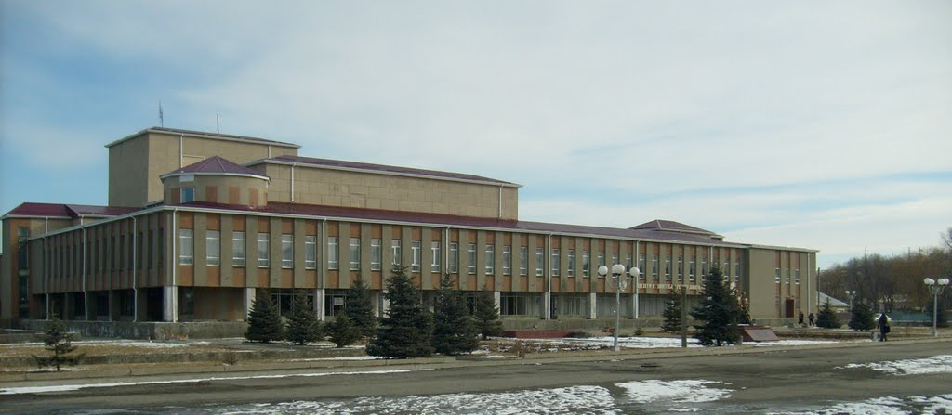
Структура сети учреждений культуры вполне соответствует нормативам градостроительного проектирования для данного населенного пункта. Таблица 5
Основные показатели функционирования учреждений
культуры Адыге-Хабльского сельского поселения
№ п/п | Наименование, местоположение | Расположение | Вместимость (зрительских мест/ ед. хранения) | Износ фондов зданий и сооружений, %
1. | РДК, а. Адыге-Хабль | Отдельно стоящее здание | 720 | 60
2. | Кинотеатр «Дружба», а.Адыге-Хабль | Отдельно стоящее здание | 300 | 100
3. | Районная библиотека, а.Адыге-Хабль | В РДК | 21057 | 60
4. | Детское отделение районной библиотеки, а.Адыге-Хабль | В РДК | 12752 | 60
Мощность клубного учреждения в Адыге-Хабльском сельском поселении составляет 720 мест – в расчете на 1000 населения составляет 182 места, что более чем в 1,5 раза больше норматива, равного 100 мест на 1000 населения в населенных пунктах с численность от 3 до 10 тыс. жителей.
На территории Адыге-Хабльского сельского поселения сосредоточено 14% совокупного книжного фонда Адыге-Хабльского района – 33,8 тыс. экземпляров из 240 тыс. экземпляров печатной продукции района. Таким образом, на одного человека в сельском поселении приходится более 8 книг, что в 2 раза больше установленной социальной норме.
Острейшей проблемой, усугубляющей с каждым годом ситуацию в сфере культуры, является недостаток кадров. Многие работники культуры (в т.ч. руководители) достигли пенсионного возраста. Уровень заработной платы и условия труда в библиотеках и культурно-досуговых учреждениях Адыге-Хабльского сельского поселения не способствуют привлечению для работы в них молодых творческих людей.
Библиотека требует постоянного пополнения и комплектования библиотечного фонда, подписки на периодическую литературу.
Существующая библиотека не соответствует информационным запросам и культурным потребностям населения. Комплектование библиотечного фонда является системной проблемой сферы культуры сельского поселения.
Решение проблем в области культуры в силу действующего законодательства решается исключительно силами органов местного самоуправления, поэтому орган местного самоуправления становится полностью ответственным за сохранение (в настоящее время – это первоочередная задача) существующей системы муниципальных учреждений культуры.
Однако сокращение государственного участия в поддержке муниципальных образований отразилась на финансировании учреждений культуры. Хроническое недофинансирование сферы культуры привело к неудовлетворительному состоянию материально-технической базы существующего учреждения культуры.
В настоящее время все учреждения культуры в населенных пунктах Адыге-Хабльского района испытывают большую потребность практически во всех технических средствах: свето-, звуко-, видеоаппаратуре, сценической технике, библиотечном, музейном оборудовании, музыкальных инструментах, сценических костюмах. Износ имеющегося оборудования составляет от 70 до 90%. В результате этого значительно снизилась эффективность и качество культурно-досуговой деятельности: сократилось количество культурно-массовых мероприятий, детских клубных формирований, коллективов художественной самодеятельности, гастрольных выступлений профессиональных коллективов.
Государственная политика России на современном этапе направлена на решение проблем в области культуры исключительно силами органов местного самоуправления, поэтому местные власти становятся полностью ответственными за сохранение (это – первоочередная задача) существующей системы муниципальных учреждений культуры. Сокращение государственного участия в поддержке муниципальных образований отразилось и на финансировании учреждений культуры. Хроническое недофинансирование сферы культуры привело и к неудовлетворительному состоянию материально-технической базы оставшихся объектов – все учреждения культуры Адыге-Хабльского сельского поселения в настоящее время находятся в ветхом состоянии и требуют проведения капитального ремонта.
Учитывая слабую популярность учреждений культуры в настоящее время, для повышения культурного уровня населения Адыге-Хабльского сельского поселения на расчетную перспективу необходимо провести также и ряд мероприятий по стабилизации сферы культуры, предполагающих:
- использование имеющихся учреждений культуры многофункционально, создавая кружки и клубы по интересам, отвечающим требованиям сегодняшнего дня, а также расширение различных видов культурно-досуговых и просветительных услуг;
- совершенствование форм и методов работы с населением, особенно детьми, подростками и молодежью.

Мероприятия в части развития культуры в Адыге-Хабльском сельском поселении:
Наименование мероприятия | Местонахождение объекта | Сроки реализации | Затраты на строительство м. руб
Капитальный ремонт РДК | а.Адыге-Хабль |  | Объемы бюджетных ассигнований уточняются ежегодно при формировании бюджета на очередной финансовый год и плановый период
Капитальный ремонт кинотеатра «Дружба» | а.Адыге-Хабль
Капитальный ремонт районной библиотеки | а.Адыге-Хабль
Капитальный ремонт детского отделения районной библиотеки | а.Адыге-Хабль
Всего

Спортивные и физкультурно-оздоровительные сооружения.
Сеть физкультурно-спортивных объектов представляет собой систему, состоящую из трех основных подсистем:
- сооружения в местах приложения труда (в учреждениях, на фабриках, заводах и т.п.);
- сооружения в различных видах общественного обслуживания (в детских учреждениях, учебных заведениях, культурно-просветительских учреждениях, учреждениях отдыха и др.),
- сооружения так называемой сети общего пользования.
Сеть объектов физкультурно-спортивной направленности в Адыге-Хабльском сельском поселении представлена:
- четырьмя спортивными залами:
    - Спортзал СОШ – 162 кв.м;
    - Спортзал «Бокс-клуб» - 288 кв.м;
    - Спортзал борьбы ДЮСП – 288 кв.м;
    - Спортзал МВД – 288 кв.м.
- Тремя спортивными площадками:
    - Баскетбольная площадка СОШ – 162 кв.м;
    - Волейбольная площадка СОШ – 162 кв.м;
    - Мини-футбольная площадка СОШ – 800 кв.м.
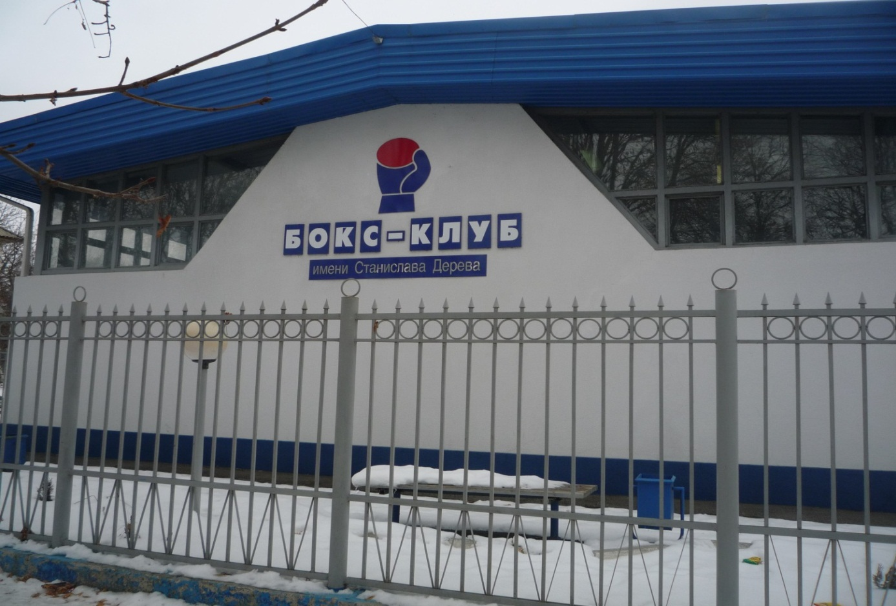
Практически все физкультурно-спортивные объекты расположены при образовательных учреждениях, в результате, явно прослеживается нехватка объектов физической культуры и спорта общего пользования.
Нехватка спортивных сооружений и их неудовлетворительное техническое состояние на сегодняшний день является основной проблемой в Адыге-Хабльском сельском поселении, которая тормозит дальнейшее развитие массового спорта и не способствует привлечению большего количества занимающихся физической культурой и спортом.
Таблица 6
Обеспеченность населения Адыге-Хабльского сельского поселения
физкультурно-спортивными объектами
 | Фактическая площадь | Норматив обеспеченности | Отставание от норматива
Спортивные залы, тыс. м² | 1026 | 1381 | -355
Плавательные бассейны, м² | - | 296 | -296
Плоскостные сооружения, тыс. м² | 1124 | 7695 | -6571

Как видно из таблицы, Адыге-Хабльское сельское поселение очень хорошо обеспечено плоскостными спортивными объектами, при этом явно прослеживается нехватка спортивных залов, особенно общего пользования, так как школьными спортзалами может пользоваться исключительно категория детей и подростков.
Всестороннее развитие человеческого потенциала предусматривает активную пропаганду и формирование здорового образа жизни. Целью муниципальной политики в этой сфере будет являться вовлечение населения в систематические занятия физической культурой, спортом и туризмом. Реализация этой цели потребует развития неформального взаимодействия органов местного самоуправления поселения с общественными организациями и спонсорами в части привлечения внебюджетных финансовых ресурсов. Необходимы разработка и реализация новых подходов для расширения возможностей граждан для занятия спортом и туризмом, независимо от уровня их доходов.
Развитие физической культуры и спорта невозможно без наличия соответствующей материально-технической базы и основной ее составляющей – физкультурно-спортивных сооружений, отвечающих требованиям и нормативам, обеспечивающих потребность всех слоев населения в различных видах физкультурно-оздоровительных и спортивных занятий. В целях соблюдения норм обеспеченности детей объектами физкультурно-спортивной направленности для детей дошкольного возраста необходимо в комплексе с новыми детскими садами осуществить строительство небольших летних бассейнов в соответствии СанПиН 2.1.2.1188-03, а для остальных групп населения:
- спортивно-оздоровительного комплекса с бассейном и помещениями детско-юношеской спортивной школы, включающего помещения для аэробных занятий, тренажерный зал, бассейн для взрослых и отдельно для детей, а также многофункциональные спортивные площадки для занятия в теннис, баскетбол, волейбол и пр.;
- строительство районного стадиона (с футбольным полем 110х70м) и комплекса вспомогательных сооружений
Результатом развития сети физкультурно-спортивных объектов Адыге-Хабльского сельского поселения должно стать доведения до нормы их обеспечения населения путем строительства новых или реконструкции старых, в соответствии с табл.8.
Таблица8.
Перспективная потребность населения Адыге-Хабльского сельского поселения в физкультурно-спортивных объектах по сценариям развития
 | 2020 |  |  | 2030
 | Инерци-онный | Стабилиза-ционный | Оптими-стический | Инерци-онный | Стабилиза-ционный | Оптими-стический
Спортивные залы, тыс. м² | 1409 | 1474 | 1518 | 1347 | 1518 | 1652
Плавательные бассейны, м² | 302 | 316 | 325 | 289 | 325 | 354
Плоскостные сооружения, тыс. м² | 7850 | 8210 | 8458 | 7504 | 8459 | 9205

Мероприятия в части развития физкультуры и спорта в Адыге-Хабльском сельском поселении:
Наименование мероприятия | Местонахождение объекта | Сроки реализации | Затраты на строительство м. руб
Строительство спортивно-оздоровительного комплекса с бассейном и помещениями детско-юношеской спортивной школы в северной части а. Адыге-Хабль по ул. Первомайская | а. Адыге-Хабль |  | Объемы бюджетных ассигнований уточняются ежегодно при формировании бюджета на очередной финансовый год и плановый период
Строительство районного стадиона (с футбольным полем 110х70м) и комплекса вспомогательных сооружений | а. Адыге-Хабль
Всего

Предприятия торговли, общественного питания, коммунальные предприятия.
Объекты торговли.
В настоящее время данная сфера обслуживания, являясь полностью рыночной, не требует капитальных вложений из государственного и местного бюджетов. Но рыночные механизмы в части размещения объектов торговли, общественного питания и бытового обслуживания зачастую входят в противоречие с интересами различных групп населения и требуют регулирования со стороны органов местного самоуправления.
Объекты торговли в сельском поселении широко представлены различными типами объектов, в основном, предприятиями повседневного и периодического обслуживания. Выполнение аулом Адыге-Хабль функций районного центра способствует развитию объектов торговли на его территории.
В ауле Адыге-Хабль расположен 1 торговый центр и 37 магазинов с общей площадью торговых залов соответственно 112 и 869 м², а также 1 рынок и 5 аптек. Существующие нормы обеспеченности указанными объектами превышены более чем в полтора раза, что положительно характеризует данную сферу услуг в муниципальном образовании. Жители поселения получают недостающее периодическое обслуживание в предприятиях торговли в г. Черкесска, в зоне влияния которого находится сельское поселение.
Магазин в а. Адыге-Хабль
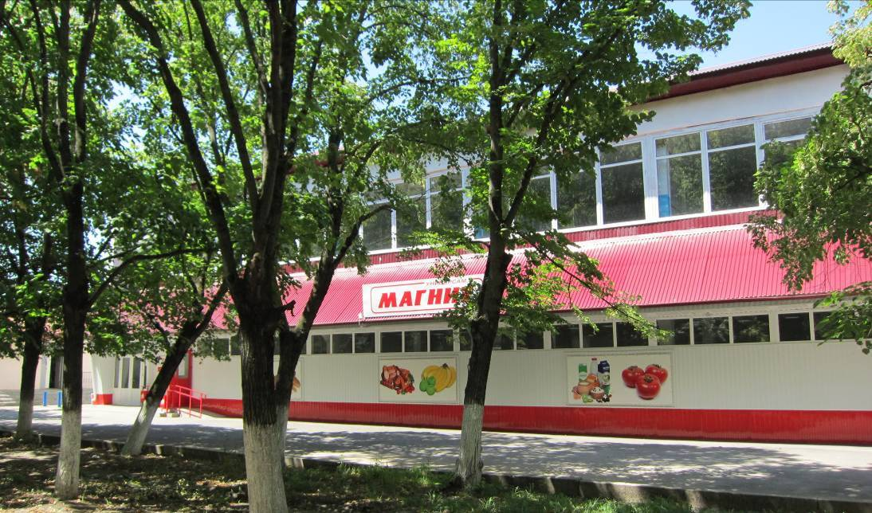
Объекты торговли периодического и большая часть повседневного обслуживания преимущественно расположены в центре а.Адыге-Хабль, на участках общественно-деловой, административной и торговой зоны. При реконструкции жилых кварталов и новом строительстве жилых зданий необходимо предусматривать во встроенно-пристроенных помещениях на первых этажах площади для размещения предприятий торговли, бытового обслуживания и общественного питания повседневного обслуживания.
В составе планируемого центра обслуживания в восточной части аула предусмотрены территории для размещения коммерческих и торговых объектов.
Существенно улучшится обслуживание населения при размещении на 2-х земельных участках, примыкающих к федеральной автодороге в районе а.Адыге-Хабль:
  - объектов придорожного сервиса в северной части СП на земельных участках, примыкающих к федеральной автодороге «Подъезд к г.Черкесску от автодороги М-29 «Кавказ»;
  - торгово-развлекательных объектов межрайонного уровня в северной части СП на земельных участках, примыкающих к федеральной автодороге «Подъезд к г. Черкесску от автодороги М-29 «Кавказ».
Основными направлениями по развитию сети объектов торговли, общественного питания и бытового обслуживания станет создание условий для:
  - расширения перечня предлагаемых товаров и услуг;
  - упорядочения и реконструкции существующих и нового строительства предприятий торговли, общественного питания и бытового обслуживания, внедрения новых форм и современных методов обслуживания (электронный заказ и оплата товаров и услуг, организация пункта выдачи товаров, кредитование и т.п.);
  - упорядочения размещения существующих объектов торговли с устранением имеющихся противоречий;
  - организации сезонной и ярмарочной торговли в строго отведенных местах.
Коммунальные объекты.
Коммунальные объекты в настоящее время в Адыге-Хабльском сельском поселении представлены пожарным депо и участками муниципальных кладбищ.
В а.Адыге-Хабль в настоящее время отсутствует муниципальная баня. Учитывая, что в расчетный срок предполагается повышение обеспеченности жилого фонда ваннами или душем, услуги бани будут востребованы, в основном, не как гигиенические, а как рекреационные. Предполагается, что услуги бань (саун) будут дополнительно оказываться коммерческим сектором экономики, в том числе и в составе рекреационных объектов и объектов придорожного сервиса.
Пожарное депо в а. Адыге-Хабль расположено в северной части аула по ул.Первомайская, вся восточная часть Адыге-Хабльского района и часть территории Ногайского района обслуживается (прикрывается) данной пожарной частью. Пожарная часть расположена в приспособленном, ветхом здании, принято решение и выбран земельный участок для строительства нового здания пожарного депо (отображено в графической части проекта).
Предлагается выполнение следующих мероприятий:
  - оказание содействия в строительстве пожарного депо в северной части а. Адыге-Хабль в районе ул. Первомайская;
  - оборудование подъездов с твердым покрытием к открытым водоемам для забора воды в целях пожаротушения (не менее 2-х до 2020г.).
Муниципальные сельские кладбища расположены в ауле Адыге-Хабль на 3-х отдельных земельных участках общей площадью 3,8 га. Наиболее крупное мусульманское кладбище расположено на южной окраине аула и занимает площадь 8 га. В соответствии с нормами СП 42.13330.2011 территория существующих кладбищ достаточна для поселения.
В настоящее время в муниципальном образовании гостиничные услуги не оказываются. В соответствии с Приложением 7 к СНиП 2.07.01-89* для аула Адыге-Хабль ёмкость гостиницы должна составлять 24 места. Учитывая современные особенности муниципального образования как возможного центра размещения агропромышленных объектов на территории Адыге-Хабльского района, предлагается оказать содействие малому бизнесу в строительстве нескольких гостиниц (мини-гостиниц) на территории аула.
Население олжно быть обеспечено общественными уборными из расчета 1 место на 1000 жителей, что, соответственно, составит 4 места. Одна общественная уборная на 2 места размещена в центральной части а. Адыге-Хабль.
Культовые объекты.
Культовые здания в ауле представлены мусульманской мечетью. Проектом не предлагается резервирование дополнительных территорий для размещения культовых объектов.
Мечеть в а. Адыге-Хабль
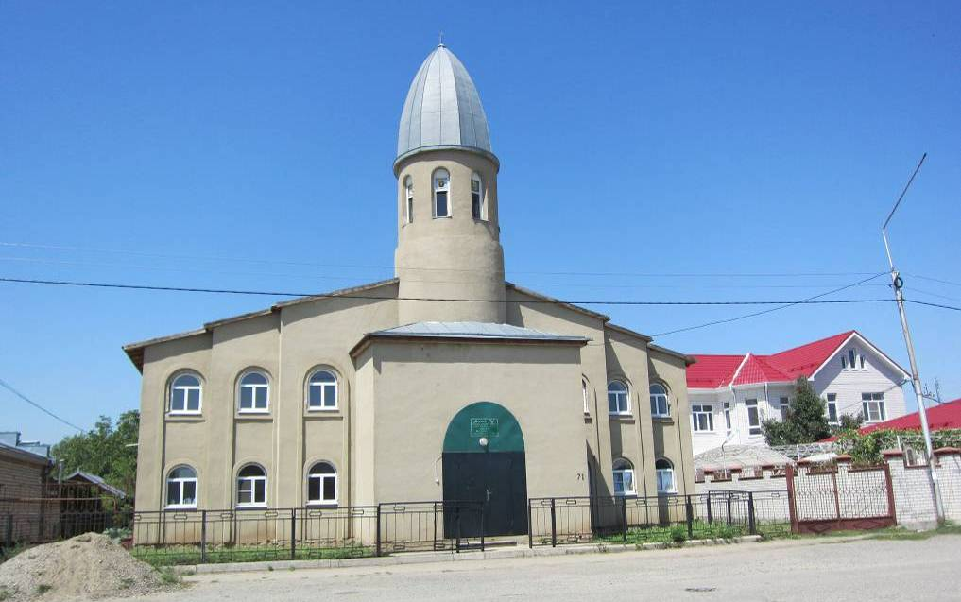
ОЦЕНКА ЭФФЕКТИВНОСТИ МЕРОПРИЯТИЙ ПРОГРАММЫ КОМПЛЕКСНОГО РАЗВИТИЯ СОЦИАЛЬНОЙ ИНФРАСТРУКТУРЫ

Настоящая Программа носит социально ориентированный характер. Приоритетными направлениями ее реализации является комплексное обустройство населенного пункта.
В настоящих социально-экономических условиях особое значение приобретает разработка эффективной политики оптимизации сети образовательных учреждений, улучшения их материально-технического обеспечения, совершенствование информационной базы, кадрового потенциала.
Программой запланированы мероприятия по укрепления материально-технической базы дошкольных и общеобразовательных учреждений. Планируется достижение следующих конечных результатов Программы, а именно:
- оптимизации работы дошкольного и образовательного учреждений;
- создание условий в дошкольном и образовательном учреждениях, полностью соответствующих требованиям пожарной безопасности.
Программой запланированы мероприятия по укрепления материально-технической базы учреждений здравоохранения, что создаст условия повышения доступности и улучшения качества медицинской помощи населению и приведет к улучшению состояния здоровья населения.
Планируется достижение следующих конечных результатов Программы, а именно:
- повышение удовлетворенности населения от медицинской помощью.
Программой запланированы мероприятия по обеспечению жителей поселения услугами учреждения культуры, организации библиотечно-информационного обслуживания, созданию условий для организации массового отдыха и досуга жителей поселения, сохранению, использованию и популяризации объектов культурного наследия (памятника истории и культуры), находящегося в собственности поселения, охране объектов культурного наследия (памятника истории и культуры) местного (муниципального) значения, расположенных на территории поселения.
Реализация настоящей Программы поможет достичь более результативных показателей в области культуры, что позволит расширить спектр и качество, предоставляемых современных культурно - досуговых услуг населению поселения, сохранить учреждения культуры и объекты культурного наследия. В ходе реализации муниципальной программы «Развитие социальной инфраструктуры Адыге-Хабльского сельского поселения на период 2016 – 2026 годы" произойдет положительный сдвиг в развитии материально-технической базы учреждений, объектов социальной инфраструктуры, расширятся формы и виды культурно-досуговых услуг населению, физической культуры и спорта населению, а также увеличатся посещаемость учреждений, спортивных сооружений, объектов способствующие дальнейшему развитию культуры, спорта, образования.
Планируется достижение следующих конечных результатов Программы, а именно:
- увеличение количества пользователей библиотечным фондом;
- увеличение количества посещений массовых мероприятий;
- сохранение культурного наследия и творческого потенциала;
- повышение качества услуг в сфере культуры;
- количества культурно-досуговых мероприятий;
- количества посетителей культурно-досуговых мероприятий;
- количества формирований кружков;
- количество участников в кружках, как формы дополнительного образования.
Успешное развитие физической культуры и массового спорта имеет приоритетное значение для укрепления здоровья граждан и повышения качества их жизни и, в связи с этим, является одним из ключевых факторов, обеспечивающих устойчивое социально-экономическое развитие поселения. В ходе реализации муниципальной программы «Развитие социальной инфраструктуры Адыге-Хабльского сельского поселения на период 2016 – 2026 годы" будут улучшены количественные и качественные показатели в сфере физической культуры и массового спорта. Планируется достижение следующих конечных результатов Программы, а именно:
- создание необходимых условий для дальнейшего развития спортивно-массовой и оздоровительной работы;
- развитие сети спортивных сооружений, доступной для различных категорий и групп населения;
- рост количества участников массовых спортивных и физкультурных мероприятий.

ПРЕДЛОЖЕНИЯ ПО СОВЕРШЕНСТВОВАНИЮ НОРМАТИВНО-ПРАВОВОГО И ИНФОРМАЦИОННОГО ОБЕСПЕЧЕНИЯ РАЗВИТИЯ СОЦИАЛЬНОЙ ИНФРАСТРУКТУРЫ, НАПРАВЛЕННЫЕ НА ДОСТИЖЕНИЕ ЦЕЛЕВЫХ ПОКАЗАТЕЛЕЙ ПРОГРАММЫ

В рамках настоящей Программы понятие «социальная инфраструктура муниципального образования» - это сложный комплекс, который включает в себя хозяйственно обустроенную для различных видов общественной жизни людей территорию, сферу услуг, в составе расположенных в муниципальном образовании учреждений и предприятий социальных отраслей, а также систему управления функционированием и развитием социальной инфраструктуры, ориентированной на безопасную жизнедеятельность населения».

Достижение поставленных Программой цели обусловило постановку и решение следующих задач:

- определение роли социальной инфраструктуры в обеспечении доступности качественных социальных услуг, а также безопасной жизнедеятельности населения; выявление особенностей организационного и правового регулирования деятельности органов местного самоуправления в области развития социальной инфраструктуры;

- проведение анализа проблем ресурсного обеспечения социальной инфраструктуры и путей их решения в сельском поселении.

- исследование сложившихся подходов к организационному и экономическому обеспечению развития отдельных элементов социальной инфраструктуры; анализ состояния и перспектив совершенствования информационного обеспечения развития социальной инфраструктуры;

- разработка концептуальных подходов и предложений для внедрения в практику по вопросам совершенствования управления развитием социальной инфраструктуры муниципального образования в контексте приоритетов социальной политики.

Мероприятия настоящей Программы ориентированы на их применение в процессе модернизации государственной и муниципальной социальной политики, для совершенствования управления деятельности органа местного самоуправления по развитию социальной инфраструктуры поселения.

Они могут быть применены для совершенствования действующего законодательства, принятия управленческих решений, направленных на повышение результативности исполнения государственных социальных обязательств по повышению качества жизни населения, минимизации его дифференциации в конкретном муниципальном образовании. Перспективно их использование только при разработке, осуществлении последовательных и увязанных между собой мер государственной и муниципальной социальной и экономической политики на федеральном и региональном уровне, а также для принятия решений по совершенствованию местного самоуправления.

Выявлены существенные правовые и организационные упущения в государственном регулировании информационного обеспечения деятельности по развитию социальной инфраструктуры муниципального образования. Установлено, что орган местного самоуправления не имеет достаточных возможностей, прежде всего, финансовых, для своевременного информирования населения по вопросам принятия решений, касающихся развития социальной инфраструктуры конкретного муниципального образования и обязательного привлечения в рамках действующего законодательства к этому процессу граждан.

Обосновано, что для решения проблем формирования и использования муниципальных информационных ресурсов, касающихся развития социальной инфраструктуры, необходима систематизация и корректировка действующих федеральных и региональных регламентов информационной деятельности органа местного самоуправления. Это позволит органу местного самоуправления решать проблемные ситуации, возникающие при создании на их территории первичных информационных ресурсов по данным вопросам, значимым для разного уровня структур государственного и муниципального управления, а также содержащих необходимые сведения для их собственной управленческой деятельности. Необходимо совершенствование технологий управления в сфере информатизации.

Обосновано, что усилению финансовых возможностей органа местного самоуправления по развитию объектов социальной инфраструктуры, связанных с предоставлением социальных услуг населению, может способствовать инициированное органом местного самоуправления проектирование, строительство, реконструкция социальных объектов Поддержку муниципальных инициатив должны осуществлять региональные органы власти, в том числе путем субсидирования такого проектирования, строительства, реконструкции.

По данным анкетирования
В соответствии с Распоряжением от 19.10.1999 г. №1683-р «Методика определения нормативной потребности субъектов РФ в объектах социальной инфраструктуры»

